

CIRQUE DU SOLEIL

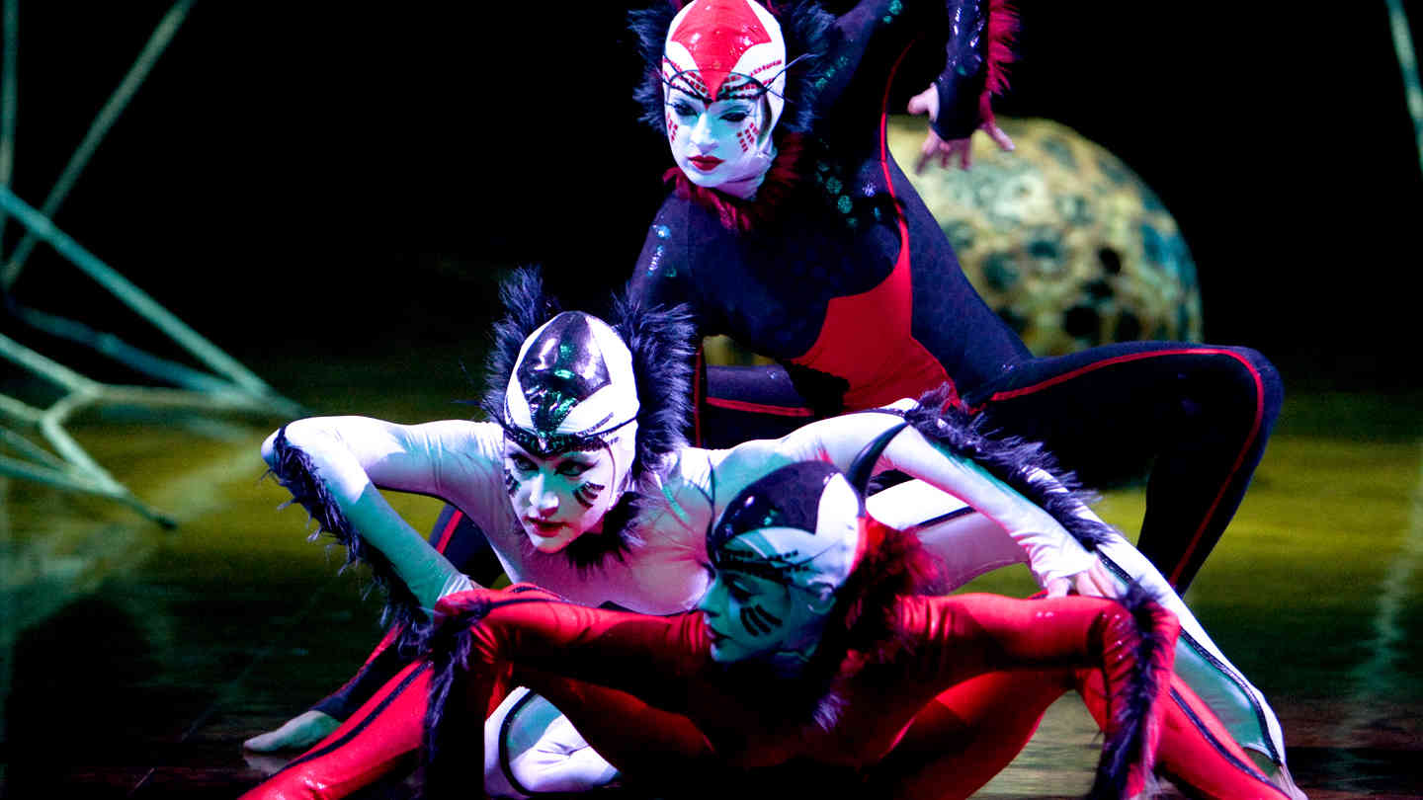

Alunos: Thainá Martins, Anderson Tavares, Iris Gomes.
Empresas: Ipiranga e MedLevensohn

Trabalho final do módulo: Comportamento Organizacional

Profª. Silvana Peres dos Santos Título: O Cirque du Soliel e sua história.
Subtítulo: Grandes superações e Grandes espetáculos.
Palavras-chave: Québec, Canadá e Verekai.

Fundado em 16 de junho de 1984 com 32 anos de carreira. O Cirque du Soleil era um grupo de teatro de rua chamado Les Échassiers de Bail- Saint. As pessoas já na época ficavam impressionadas com os jovens, inclusive Guy Laliberté, que se tornou o fundador do Cirque du Soleil.
Em 1984 aconteceria um grande evento na cidade de Québec em comemoração pelos 450 anos da descoberta do Canadá, programaram um evento que alegrasse as províncias daquele lugar. Então Guy Laliberté sugeriu á apresentação de um espetáculo chamado Cirque du Soleil, e assim surgiu o nome Cirque du Soleil. E desde então segue fazendo grandiosas e espetaculares apresentações, direcionadas a um público de todas as idades e classes sociais.

Com o decorrer do tempo foram se aprimorando cada vez mais, e tornaram-se capazes a tal ponto, que entre si decidiram criar um evento chamado La Foraine de Bail - Saint-Paul, onde no local estiveram reunidos diversos artistas de rua, alegrando as ruas por alguns dias.

O trabalho do Cirque du Soleil reúne pessoas com mentes brilhantes com talentos de todo o mundo, e o mesmo oferece um ambiente profissional e empolgante onde são encorajados a se envolverem em desafios, entretanto o cirque du Suleil cresceu e se tornou uma grande empresa, é uma das maiores companhias circenses do mundo, empregando atualmente cerca de 4.000 funcionários. Um dos espetáculos mais lucrativos que homenageou diversos artistas e culturas estão 2 homenagens ao “ rei do pop” Michael Jackson , que registrou cerca de 371 milhões em bilheteria.

Brasileiro no elenco do Cirque du Soliel, Marcos de Oliveira Casuo, de 33 anos, ele é o único integrante brasileiro do espetáculo “ Alegria”, do Cirque du Soleil. Aos 17 anos, Marcos foi para São Carlos no interior de São Paulo, onde descobriu que queria lidar com o público quando fez apresentações com um grupo de dança. O grande Circo Popular do Brasil, do ator Marcos Frota que chegou a cidade precisando de um trapezista com disponibilidade para viajar com a trupe. Marcos viu sua oportunidade de trabalhar com o que gostava e interagiu com de Frota por 9 anos. Com o passar do tempo, Marcus assistiu uma apresentação em vídeo do Cirque du Soleil, decidiu correr atrás dos seus objetivos. Marcos passou no teste e começou como acrobata e sempre quis mais e do que fazia, tanto que convenceu a direção do circo para atuar como palhaço, e atualmente ele faz um espetáculo extraordinário na peça “ Alegria” ao lado dos colegas Yuri Medvedev e Anton Valen que já atuam nesse espetáculo.

O espetáculo do Cirque du Soleil custa por volta de R$190,00 a R$ 450,00. Dependendo da área que for podem custar até R$ 640,00 o valor mais alto é o da área vip, por conta que incluído estacionamento, bufê com bebida alcoólica, equipe exclusiva, assento privilegiado, programa de luxo, credencial de acesso, brinde exclusivo e acessos sem filas à loja de produtos.

O espetáculo mais recente de todos que vieram ao Brasil, foi em 2011, que realizaram a peça “Varekai” que significa “Onde quer que seja”. Seu enredo conta a história de um rapaz chamado Ícaro que tenta voar rumo ao sol e tem suas asas derretidas, caindo no mundo de Verekai.

Concluindo: O Cirque du Soleil, continua atuando perfeitamente em diversos países, levando alegria para pessoas de diversas classes sociais e idades, interagindo entre si para um perfeito funcionamento e crescimento de seu trabalho, para garantirem o sustento dos funcionários e seus familiares e é um trabalho que exige uma diversão e bastante responsabilidade

